**смотри сайт прототип (http://vshevchuk.ru/)**

-------------------------------------------------------- HEADER -----------------------------------------------------------

**Menu :**

**Mikhail Biazverkhi Accueil | À propos | Compétences | Projets | Réalisations | Contactez moi**

* **FR / ANG**

**HERO (фоновое фото - веб-разработка)**

**------------------------------------------------------------------------------------------------------------------------------**

Section : **À propos (обо мне)**

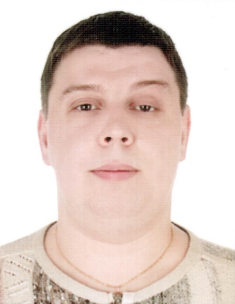"J'ai accumulé 6 ans d'expérience dans le domaine de l'informatique, ayant occupé des postes d'administrateur système, de testeur en automatisation et de développeur backend. À mon arrivée au Canada, j'ai fait le choix de devenir développeur web pour exprimer ma créativité. Mon parcours varié et mes compétences complémentaires me permettent d'obtenir d'excellents résultats pour satisfaire les clients. Je suis passionné par l'apprentissage continu et l'amélioration, et je suis prêt à sortir de ma zone de confort pour atteindre de nouveaux sommets. J'accorde une grande importance au travail d'équipe et je suis convaincu que notre collaboration sera couronnée de succès."

**Adresse:** Canada, Québec, Brossard

**Éducation:**

AEC Développement de sites WEB transactionnels, Cégep Saint-Jean-sur-Richelieu, Québec

BAC d'ingénieur radio (BAC)

Université d'État biélorusse d'informatique et de radio électronique, Minsk, Bélarus

**Langages:** Français, Anglais, Russe

---------------------------------------------------------------------------------------------------------------------------

Section : **Mes compétences (Мои навыки)**

*Technologies que j'ai apprises au cégep :*

HTML, CSS, SASS, Bootstrap, JavaScript, PHP (Composer + Slim (API REST)), React, Node.js (npm + Express + API REST + MVC), MySQL, MongoDB, Adobe XD (+ Photoshop), Sécurité, .Net Core MVC (C#) et Git;

*~~Technologies et logiciels utilisées auparavant :~~*

~~VPN SSL, IPSec, FireWall, Active Directory, Hyper-V, VMWare, Microsoft Azure, O365, Ranorex Studio, Coded UI, Performance and Load testing (MS Visual Studio), JSON, MSSQL, SO Windows et SO Linux.~~

*~~Équipement réseau :~~* ~~Cisco, Apple, Zyxel, Mikrotik.~~

------------------------------------------------------------------------------------------------------------------------------------------------------------

Section : **Mes projets (Мои проекты)**

Insérer la liste de projets… (смотри файл «Liste de projets_FR.docx») и (смотри папку «Images_Projets»)

13 проектов (фото, описание, ссылка на github)

------------------------------------------------------------------------------------------------------------------------------

Section : **Mes réalisations (Мои достижения)**

Insérer le certificat… (смотри папку «Image_Réalisations») -> (смотри файл «Certificat_Engagement aux études 2022-2023.jpg»)

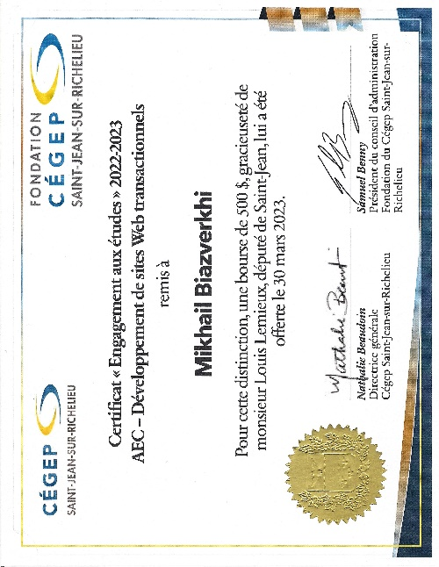

-----------------------------------------------------------------------------------------------------------------------------

Section : **Le formulaire de contact (сообщения из контактной формы приходят на электронной почты)**

mikhail.biazverkhi@gmail.com

--------------------------------------------------------- FOOTER ---------------------------------------------------------

**Réseaux sociaux** (социальные сети)

https://www.linkedin.com/in/mikhail-biazverkhi/

https://www.facebook.com/mikhail.biazverkhi/